澎湖縣鎮海國民中學活動照片
活動名稱 | 協助學校推動輔導工作特色-福國造船廠
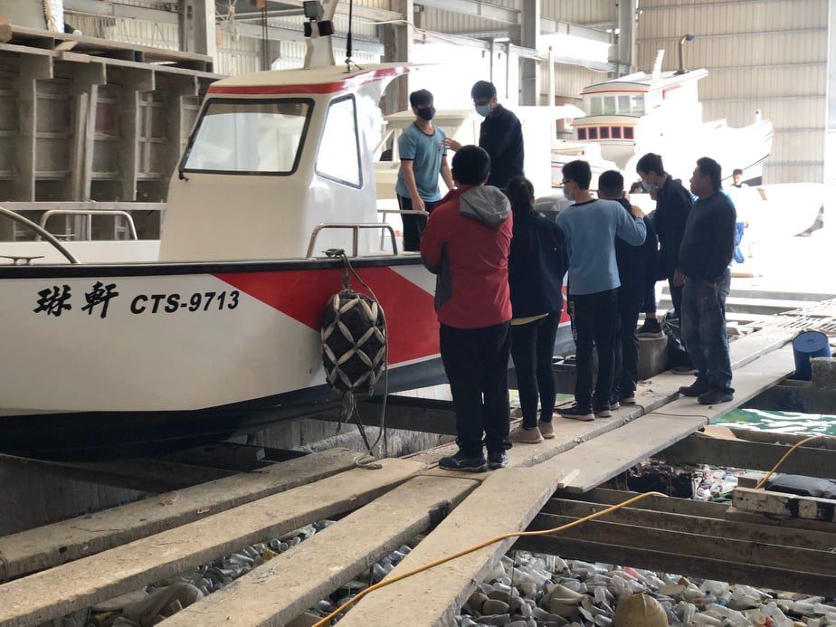

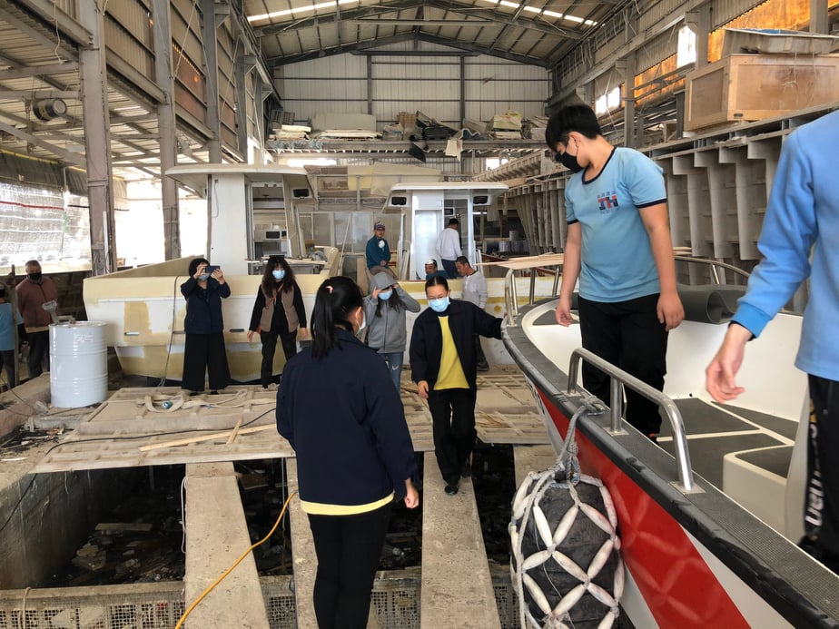

澎湖縣鎮海國民中學活動照片
活動名稱 | 協助學校推動輔導工作特色-
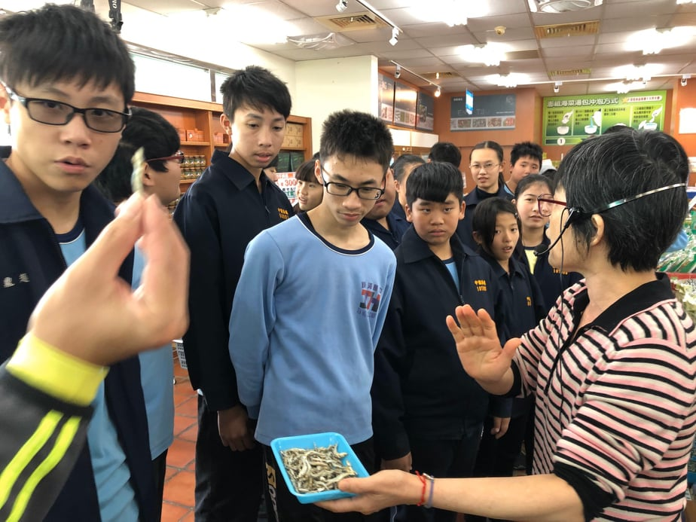
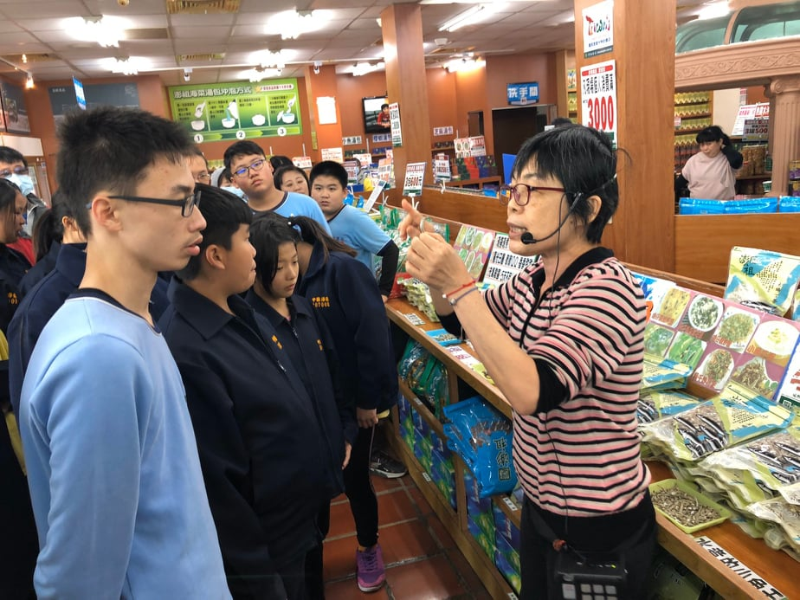

澎湖縣鎮海國民中學活動照片
活動名稱 | 協助學校推動輔導工作特色-追夢築舟
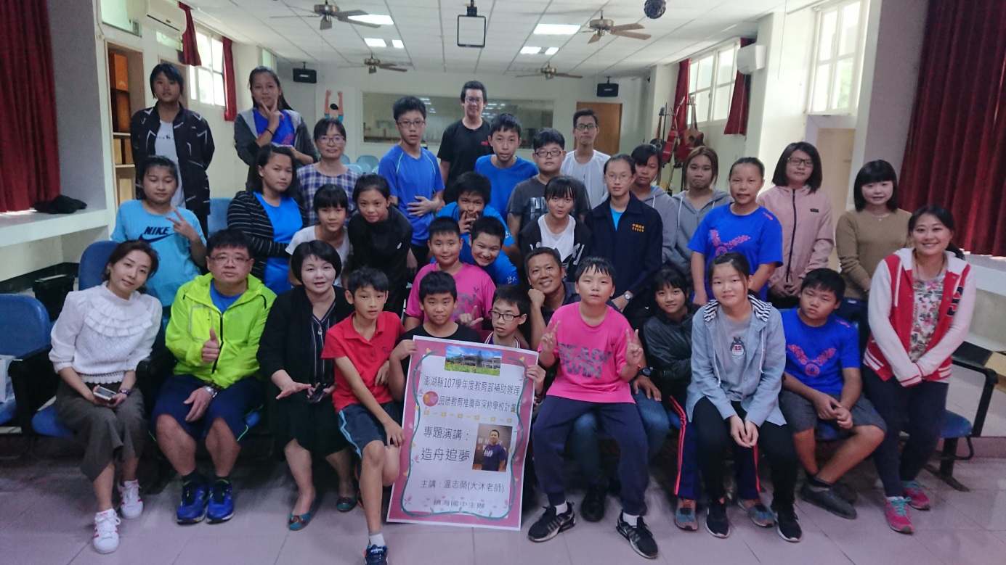
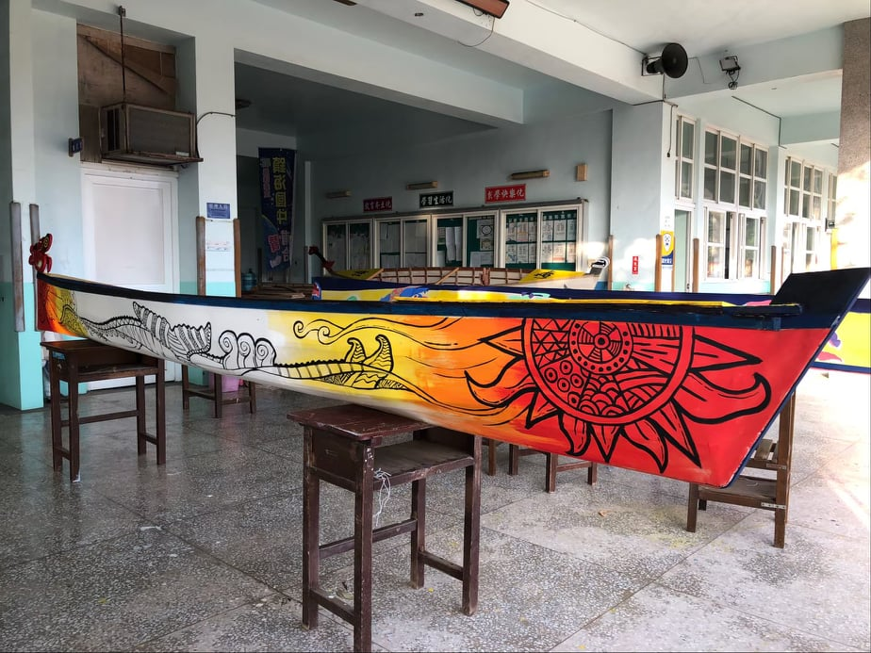
澎湖縣鎮海國民中學活動照片
活動名稱 | 協助學校推動輔導工作特色- 生態及社區產業踏查活動
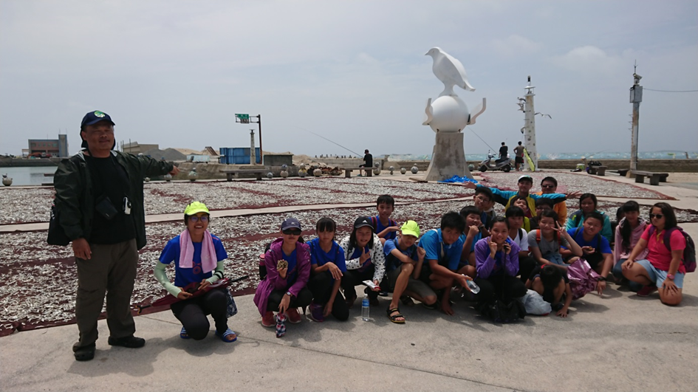
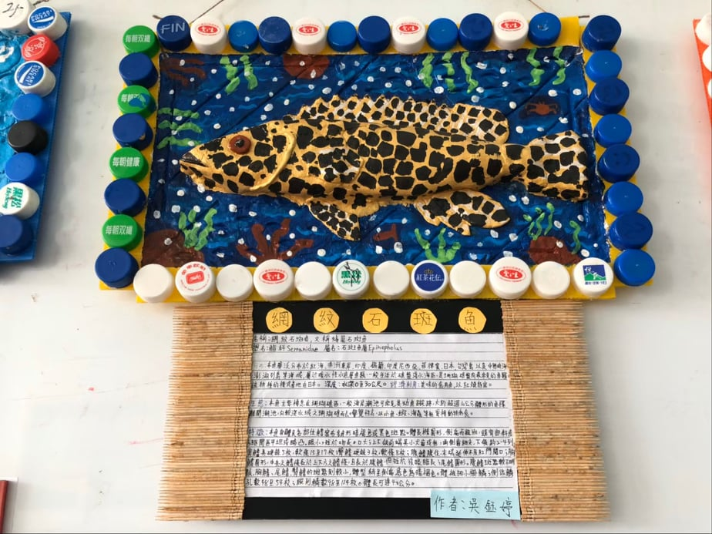

澎湖縣鎮海國民中學活動照片
活動名稱 | 協助學校推動輔導工作特色-科學營
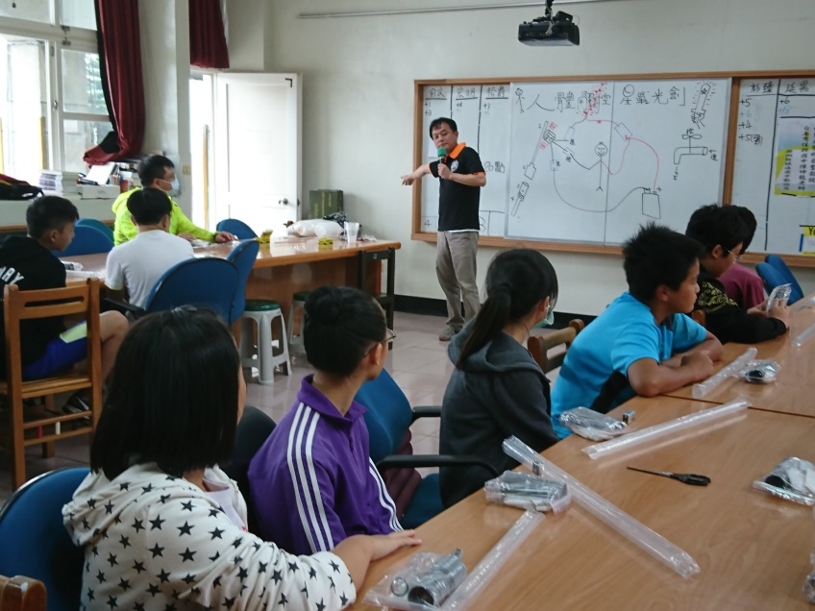

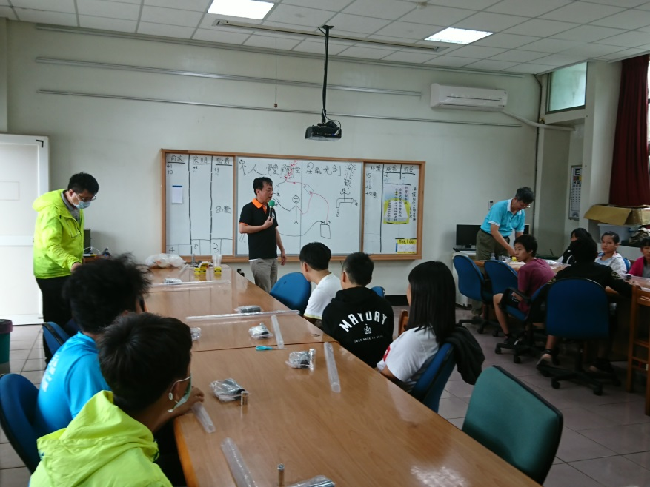

澎湖縣鎮海國民中學活動照片
活動名稱 | 協助學校推動輔導工作特色-鎮中法庭實況劇場
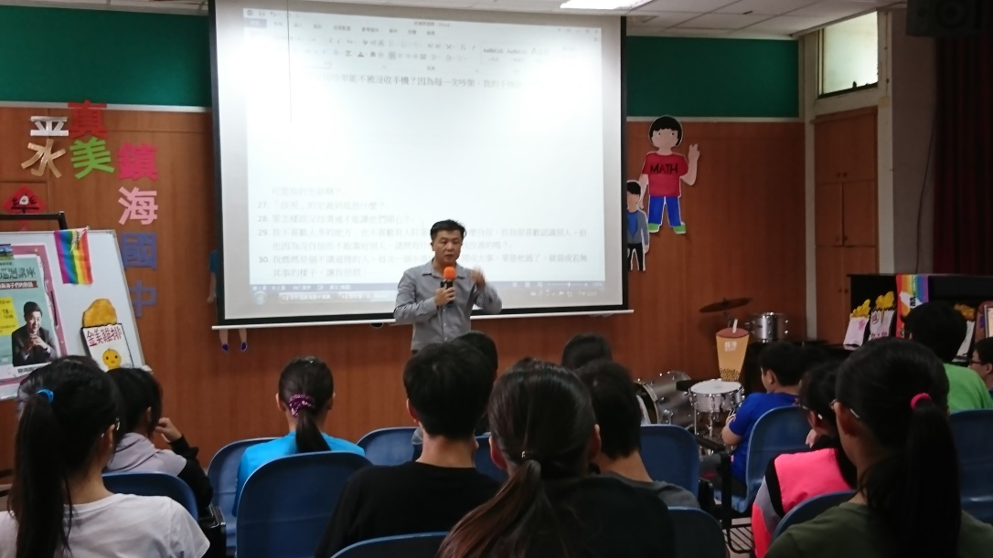

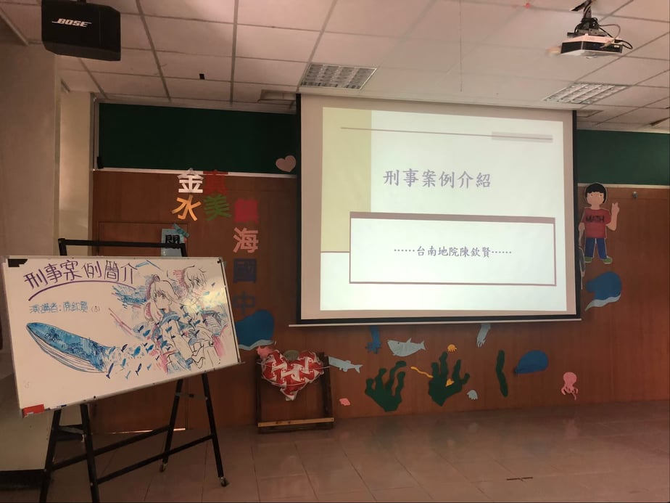

澎湖縣鎮海國民中學活動照片
活動名稱 | 協助學校推動輔導工作特色-五專招生簡介
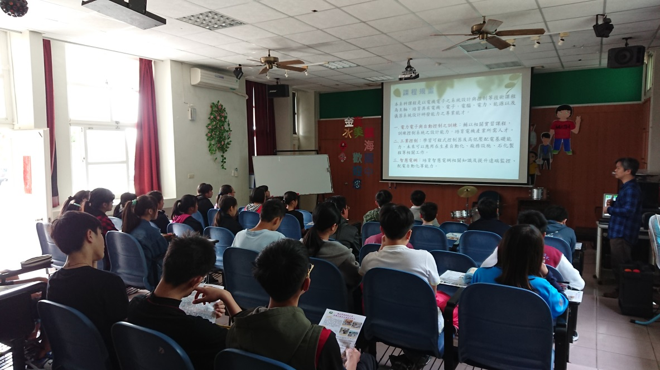

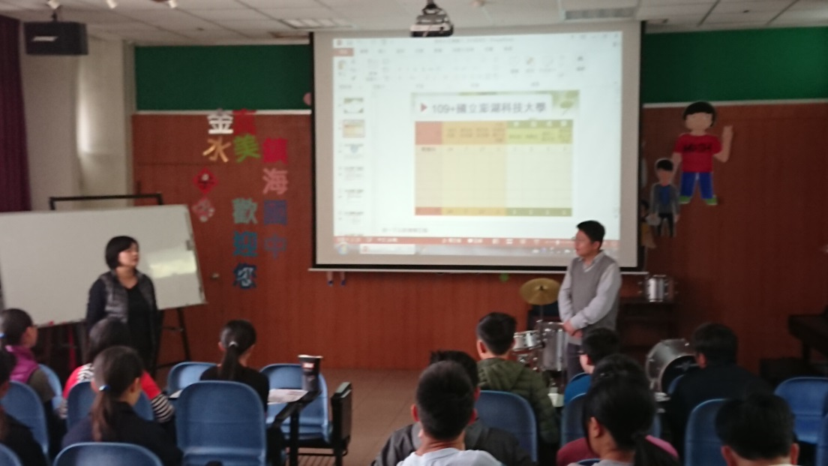

澎湖縣鎮海國民中學活動照片
活動名稱 | 協助學校推動輔導工作特色-興趣探索
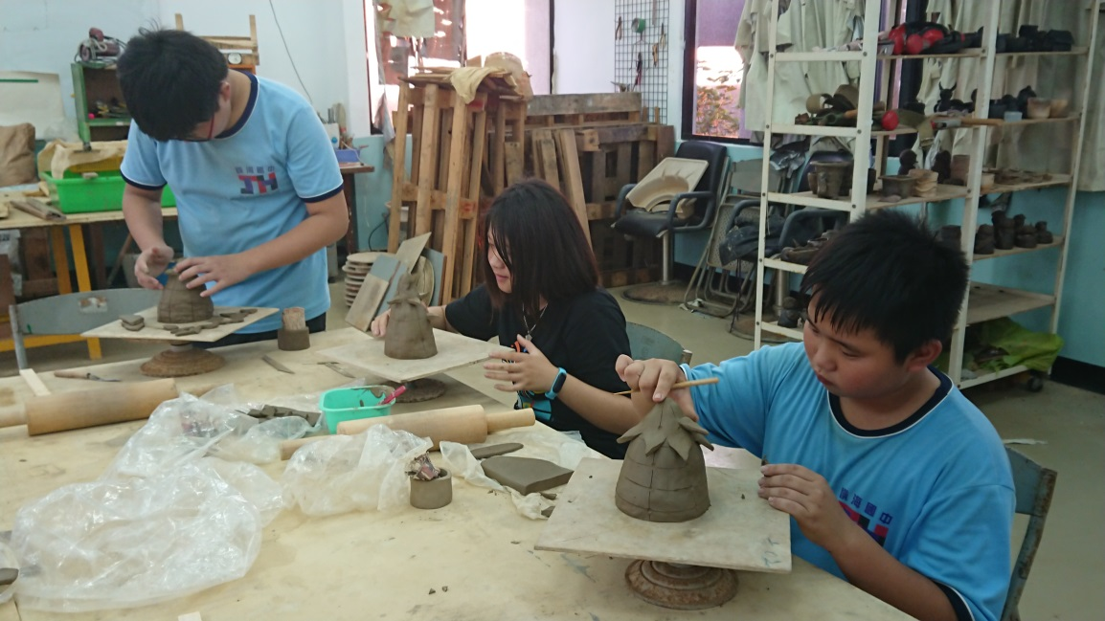

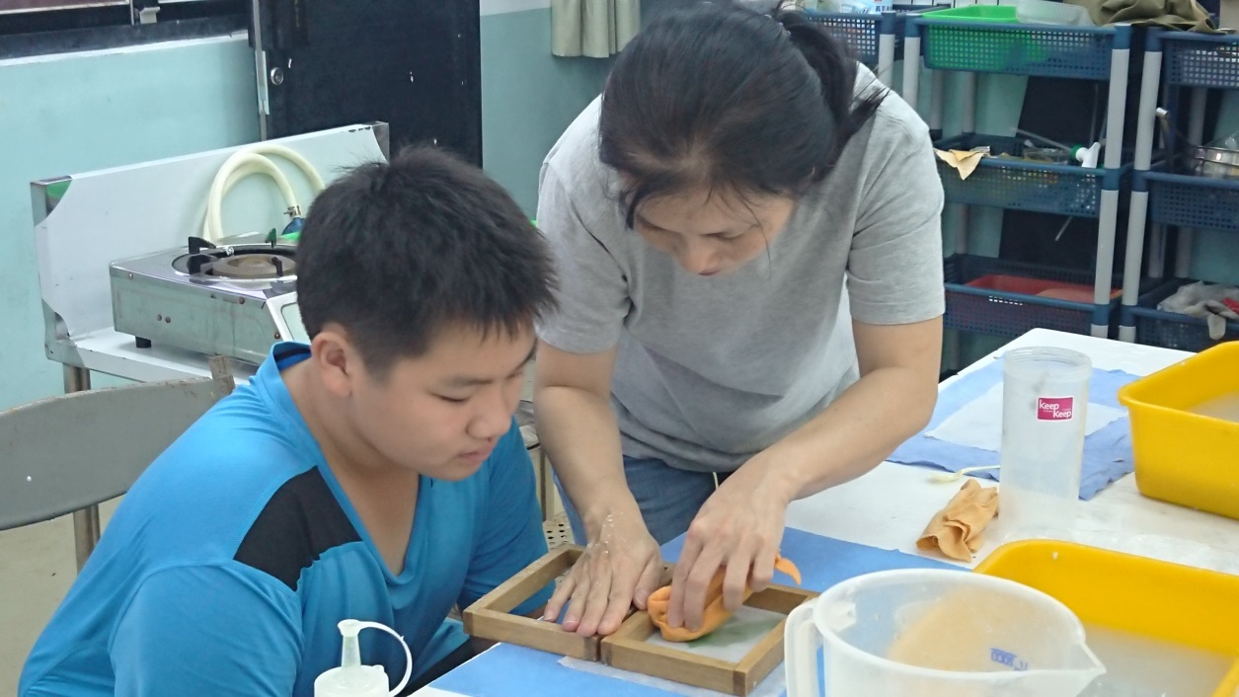

澎湖縣鎮海國民中學活動照片
活動名稱 | 協助學校推動輔導工作特色-興趣探索(員貝-鎮海輕艇及生態解說)
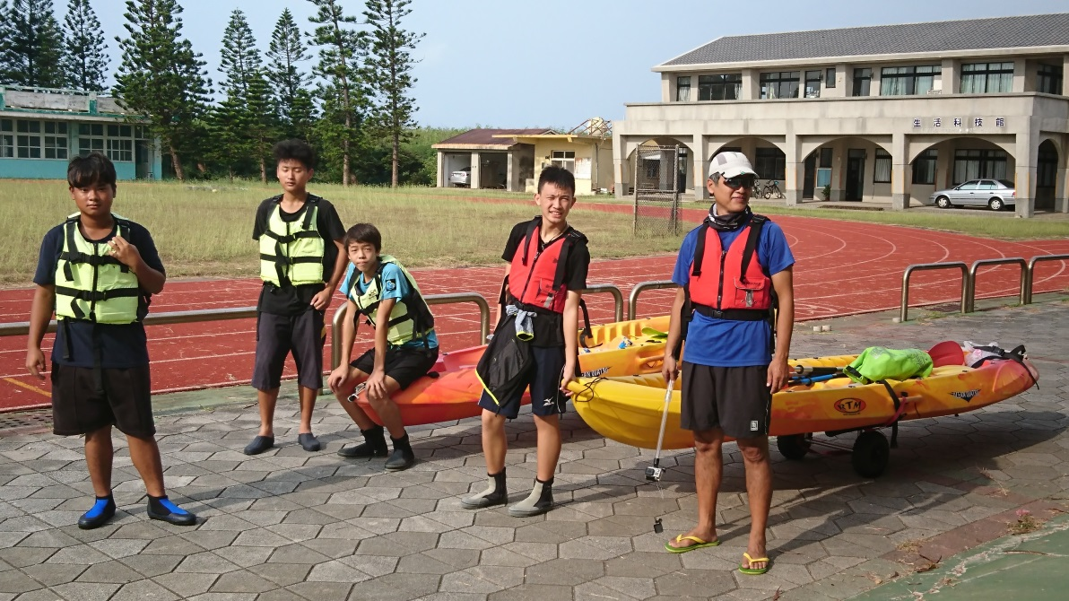

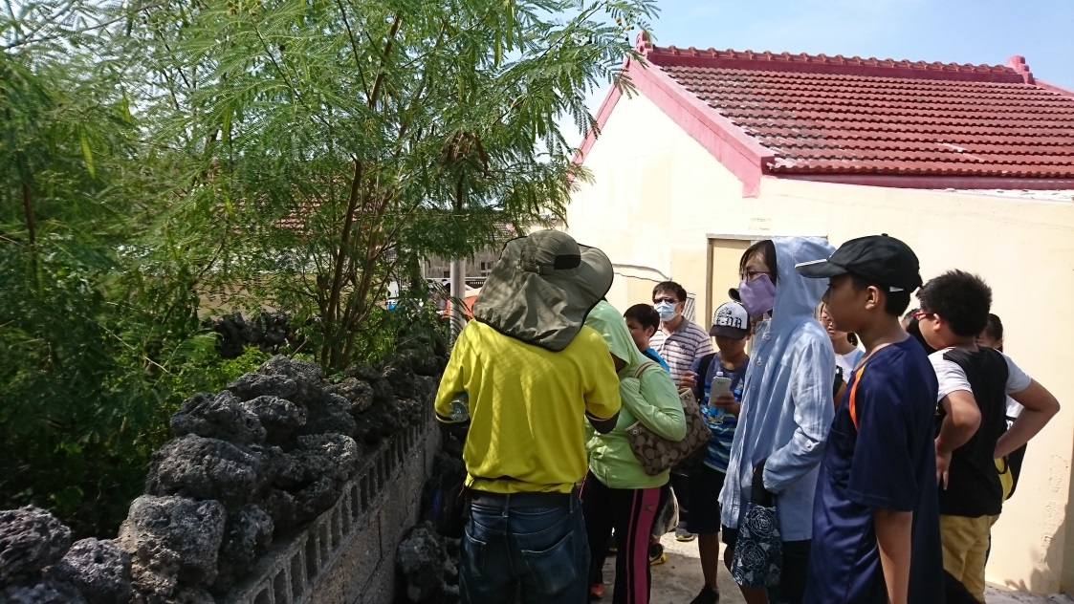

澎湖縣鎮海國民中學活動照片
活動名稱 | 協助學校推動輔導工作特色-興趣探索
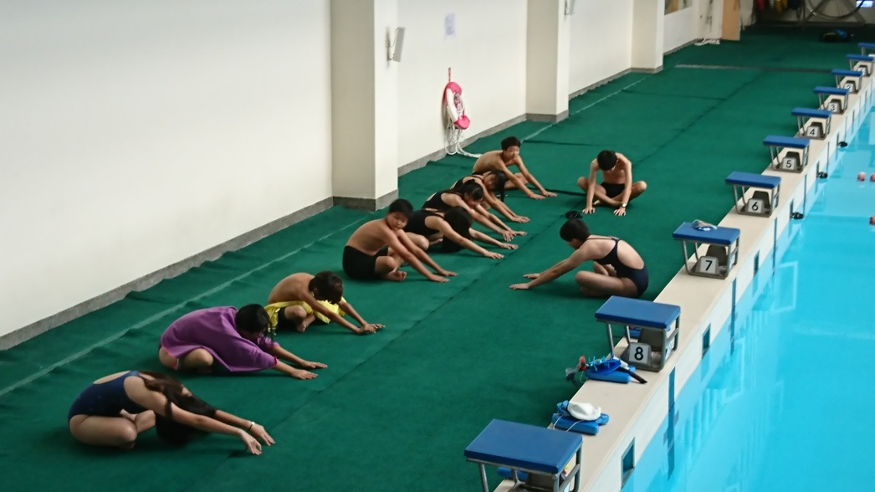
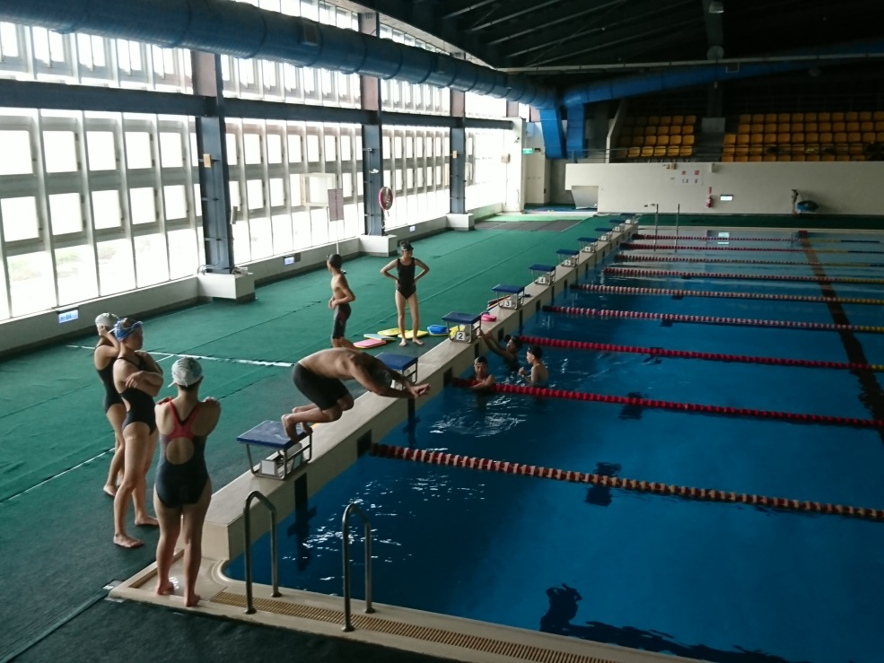

澎湖縣鎮海國民中學活動照片
活動名稱 | 協助學校推動生涯輔導工作特色-昇恆昌職探
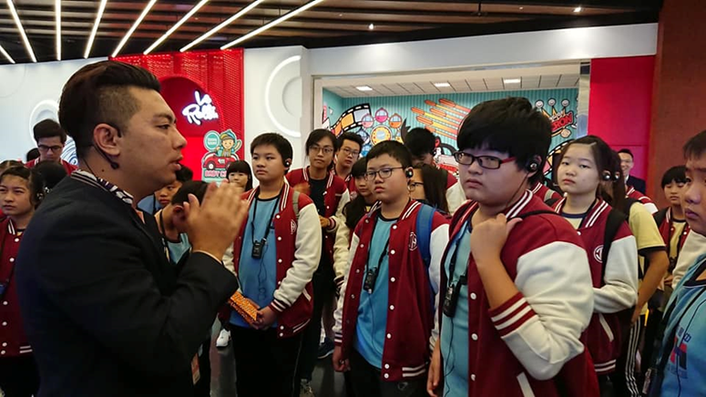

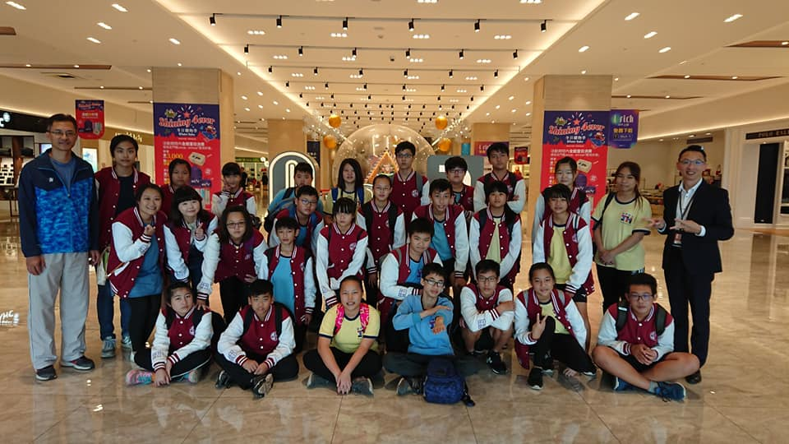

澎湖縣鎮海國民中學活動照片
活動名稱 | 協助學校推動高風險家庭/個案輔導工作特色-  七零生烘焙手做DIY(職探)
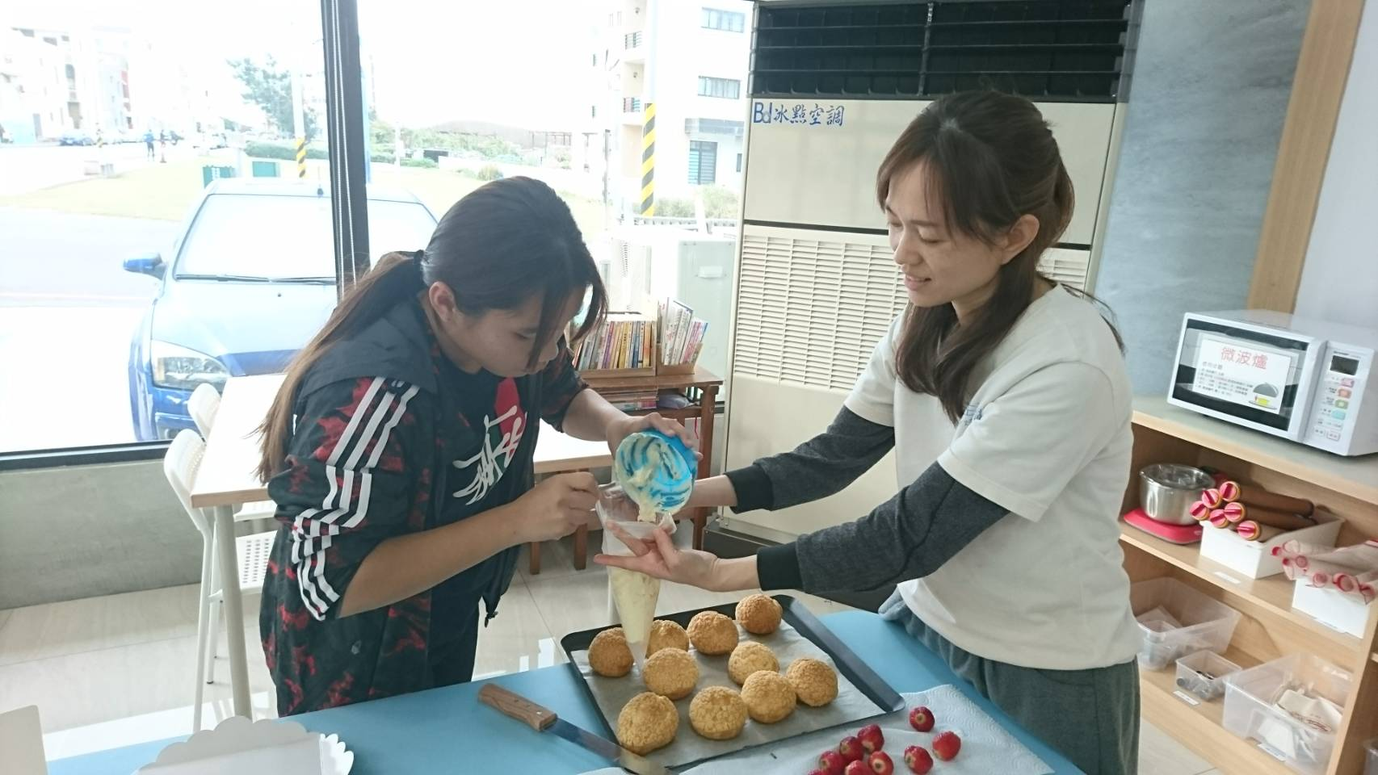

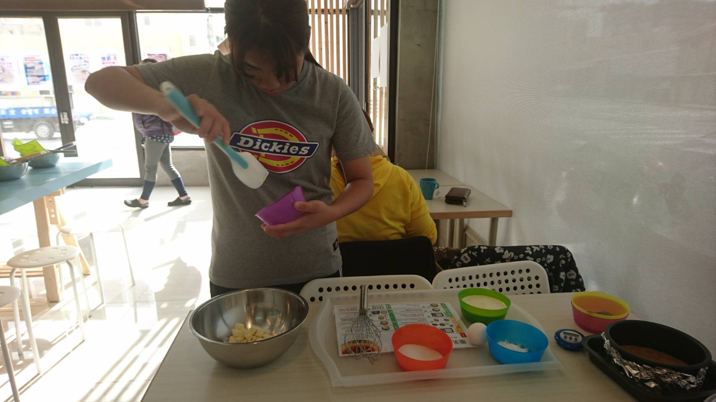

澎湖縣鎮海國民中學活動照片
活動名稱 | 協助學校推動生涯輔導工作特色-年輕人追太空夢
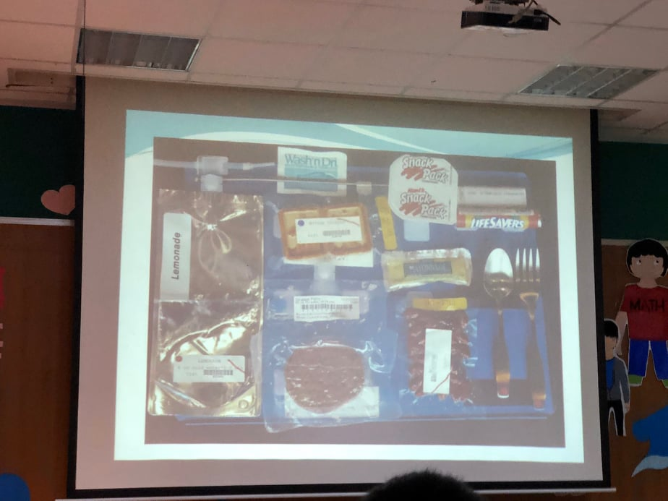

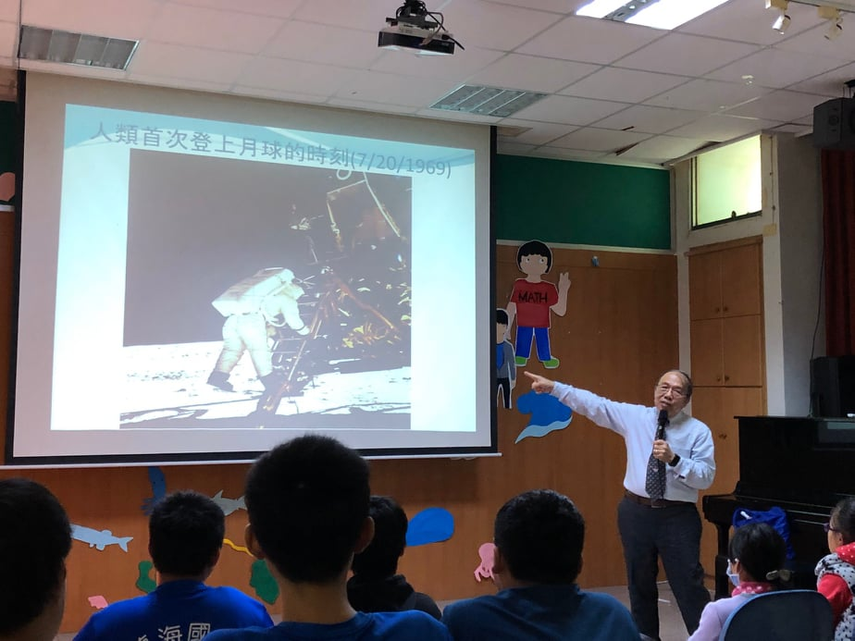

澎湖縣鎮海國民中學活動照片
活動名稱 | 協助學校推動輔導工作特色-多元文化下看見幸福
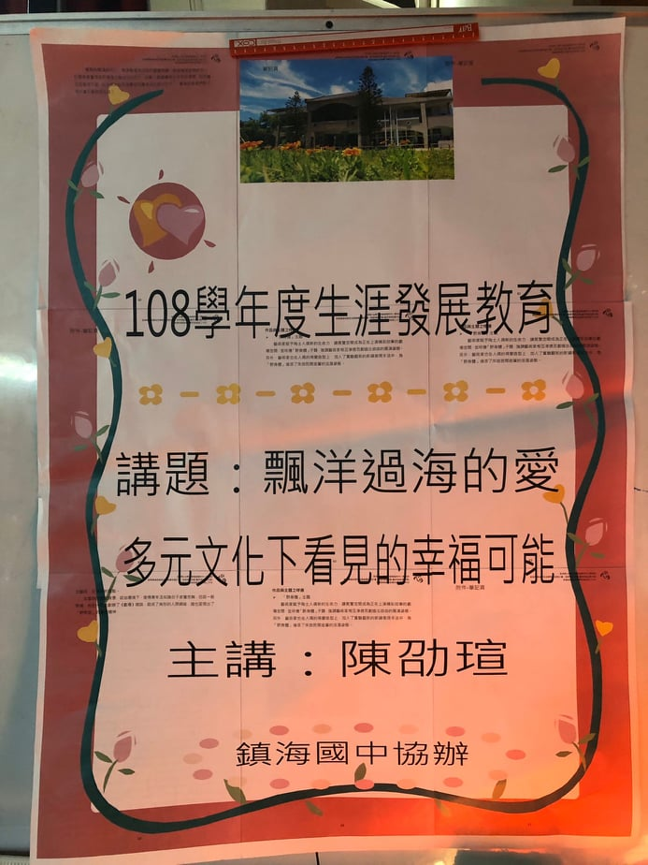

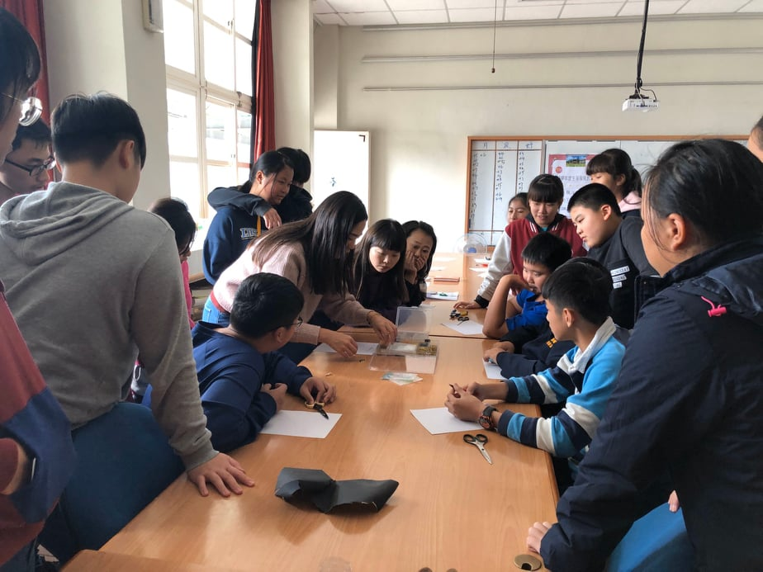

澎湖縣鎮海國民中學活動照片
活動名稱 | 協助學校推動輔導工作特色-模擬法庭
